Serpent
Pre-braille | Constellation
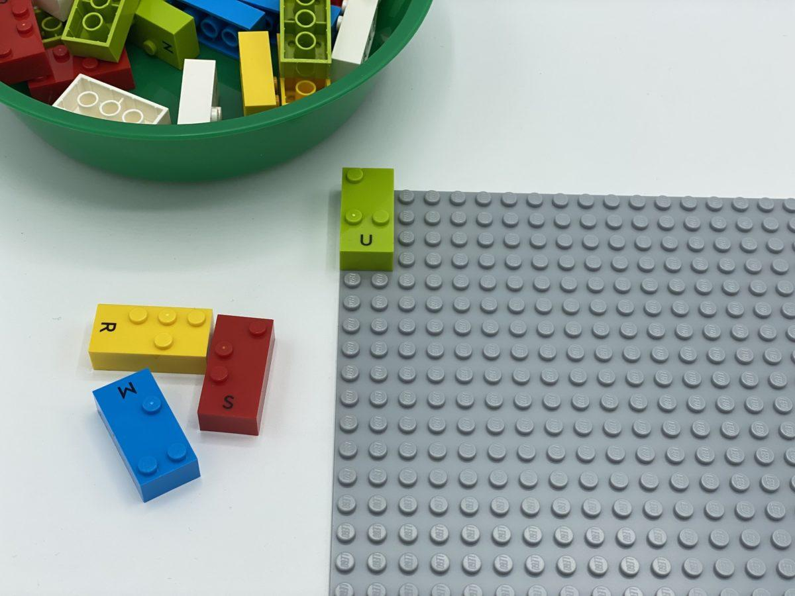 | 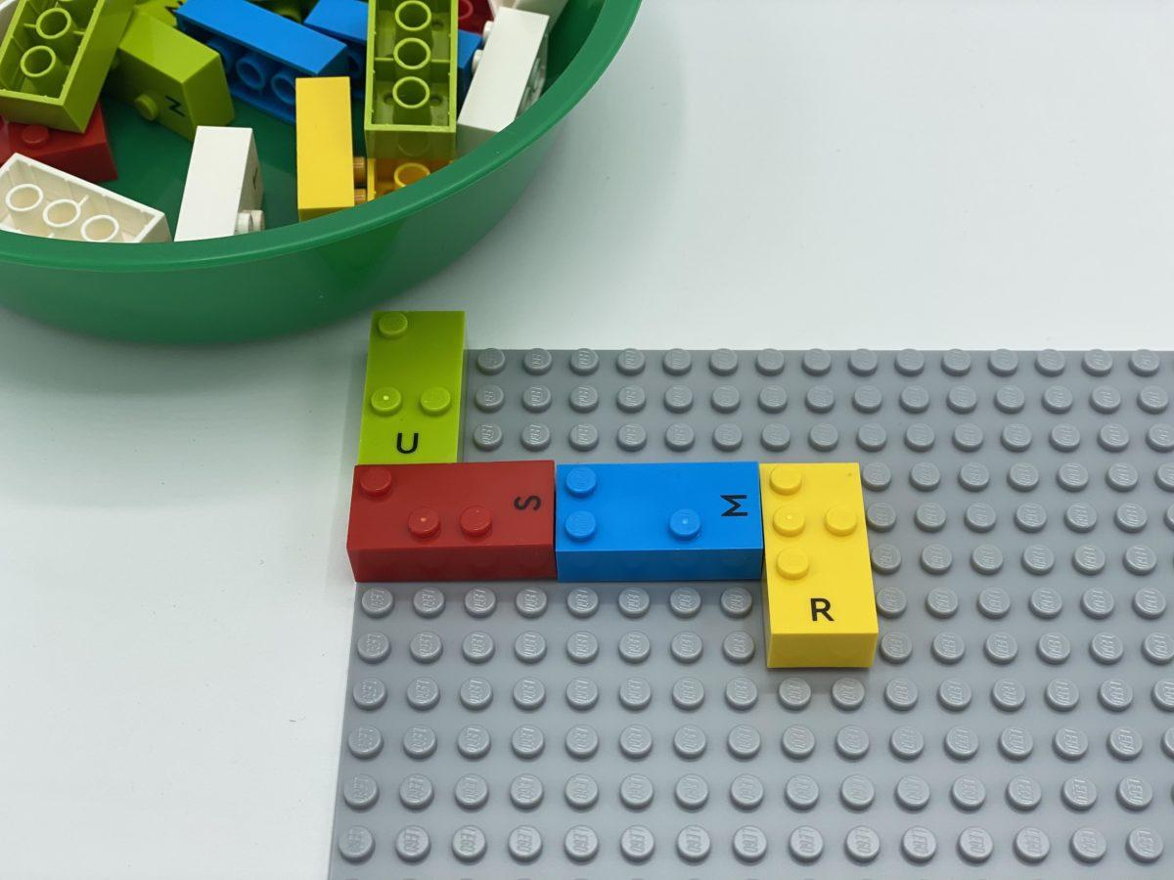 | 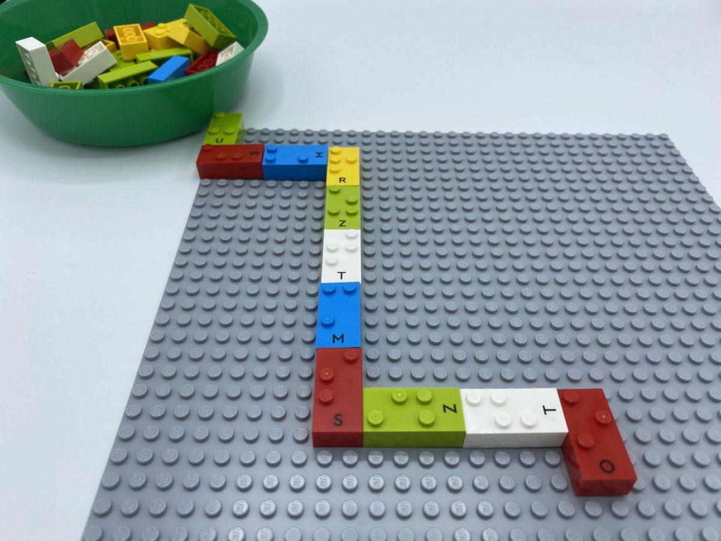

Compter les points sur la queue du serpent et ajouter le même nombre de briques que de points trouvés, pour faire grandir le reptile !

15 min 2 participant(s)

Jouons !
- Trouve la brique sur la plaque de base: c’est la tête du serpent
- Compte les points sur cette brique
- Prend un nombre égal de briques dans la boîte : il y a 3 points sur la brique, donc tu prends 3 briques
- Faites grandir le serpent en attachant les briques à sa tête. Il peut grandir dans toutes les directions possibles, mais la dernière brique doit être placée dans la bonne position de lecture.
Joueur 2
- Trouve la queue du serpent
- Compte les points sur la queue
- Prend un nombre égal de briques dans la boîte.
- Allonge le serpent en attachant les briques à sa queue, dans toutes les directions possibles. N’oublie pas que la dernière brique doit être placée dans la bonne position de lecture.
Les deux joueurs
- Continuez à jouer jusqu’à ce que vous ne puissiez plus faire grandir le serpent.

Préparation
- 1 plaque de base
- Toutes les briques
Attacher une brique dans le coin supérieur gauche de la plaque de base, dans la position correcte de lecture.

Pour bien réussir
- Fabriquer un serpent avec de la pâte à modeler : rouler la pâte en fin boudin
- Explorer les différentes possibilités de position du corps du serpent (enroulé, droit, ondulé, courbé…).
- Ajouter un marqueur tactile à la tête (petite boule de pâte à modeler, une autre brique pour faire un tas…), pour ne pas la confondre avec la queue.

Variations possibles
- Prendre une plaque de base plus grande ou en utiliser plusieurs
Sélectionner les briques avec quelques points et les placer dans un bol.
Cette activité peut être réalisée seul ou à plusieurs

Les enfants vont développer ces compétences holistiques

Créatif
- Organiser les objets dans un jeu : utiliser un jouet ressemblant à un « vrai » objet pour représenter cet objet

Physique
- Explorer et enquêter pour obtenir des informations sur les propriétés tactiles d’un objet

Social
- Coopérer et partager : organiser le travail en groupe pour développer une tâche commune et/ou une production collective et mettre ses propres compétences et connaissances à la disposition des autres

Cognitif
- Stabiliser la connaissance des petits nombres : construire une collection en utilisant le comptage

Emotionnel
- Maîtriser les capacités motrices et l’engagement émotionnel pour réussir des actions simples

Le saviez-vous ?
Le jeu guidé peut entraîner des gains plus importants en matière de littératie, de numératie, de compétences sociales et d’autorégulation que l’instruction ou le jeu libre seuls.

